Расписание контактной работы
(групповые и индивидуальные консультации по дисциплинам, по выполнению
курсовых и выпускных квалификационных работ, заданий по практикам и др.)

профессорско-преподавательского состава
кафедры трудового права
(2 семестр 2020-2021 уч.года)

№ | ФИО | Дни недели, время, ауд.
1 | Доц. Бабаева О.Н. | Вторник 15.00-16.45
2 | Ст.преп. Григорашенко Л.А. | Понедельник 18.40-20.00
3 | Доц. Зуева Н.Л. | Среда 17.00-18.45
4 | Доц. Лунина Н.А. | Понедельник 16.45-18.15
5 | Доц. Корчагина Е.С. | Среда 13.00-14.30
6 | Преп. Немкина Н.И. | Вторник 11.30-13.00
7 | Проф. Передерин С.В. | Среда 15.00-17.00
8 | Доц. Носова Ю.Л. | Среда 11.30-13.00
9 | Доц. Сенных Л.Н. | Среда 17.00-18.30 (числ.)  Среда 15.00-17.00 (знам.)
10 | Доц. Симонова Н.В. | Вторник 17.00-18.30
11 | Доц. Скоморохина Е.В. | Вторник 16.45-18.15

Часы работы старшего лаборанта кафедры трудового права
Аузиной Марины Валентиновны
Понедельник – Пятница
с 8.00 до 16.30 час.

Телефон кафедры трудового права: 220-84-74.
e-mail: mauzina@yandex.ru

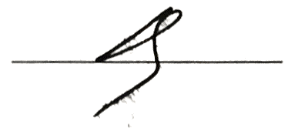
Заведующий кафедрой трудового права, проф. С.В.Передерин

